|  |  |
| --- | --- |
| **SỞ GD&ĐT NAM ĐỊNH**  ĐỀ CHÍNH THỨC | **ĐỀ THI TUYỂN SINH LỚP 10 TRƯỜNG THPT CHUYÊN**  **NĂM HỌC 2023-2024** |
|  | **MÔN: TOÁN (Chung)-ĐỀ 2** |
|  | *Dành cho học sinh thi vào các lớp chuyên xã hội* |
|  | *Thời gian làm bài:* ***120 phút*** *(không kể thời gian giao đề)* |

**Câu 1: (2,0 điểm)**

1) Tính giá trị biểu thức .

2) Tìm tọa độ điểm  là giao điểm của đường thẳng  với trục .

3) Tính diện tích hình tròn ngoại tiếp tam giác vuông có cạnh huyền bằng .

4) Tính thể tích của hình nón có chiều cao bằng  và bán kính đáy bằng .

**Câu 2: (1,5 điểm)**

Cho biểu thức 

1) Rút gọn biểu thức 

2) Tìm  để 

**Câu 3: (2,5 điểm)**

1) Cho phương trình  (1) (với  là tham số).

a) Giải phương trình (1) với .

b) Tìm tất cả các giá trị của  để phương trình (1) có hai nghiệm  thỏa mãn .

2) Giải phương trình .

**Câu 4. (3,0 điểm)**

Cho tam giác  nhọn  nội tiếp đường tròn tâm  là đường cao. Gọi  lần lượt là hình chiếu của  trên . Gọi  là đường kính của đường tròn .

1) Chứng minh tứ giác  nội tiếp và 

2) Chứng minh tam giác  đồng dạng với tam giác  và  vuông góc với .

3) Gọi  là trực tâm của tam giác . Đường tròn đường kính  cắt đường tròn  tại điểm thứ hai . Gọi  là trực tâm của tam giác . Chứng minh tứ giác  là hình bình hành.

**Câu 5. (1,0 điểm)**

1) Giải hệ phương trình: 

2) Xét hai số dương  thoả mãn . Tìm giá trị nhỏ nhất của biểu thức



**Lời giải**

**Câu 1: (2,0 điểm)**

1) 







2) Tung độ giao điểm của đồ thị hàm số  với trục  là: 

Vậy .

3) Đường tròn ngoại tiếp tam giác vuông có tâm là trung điểm của cạnh huyền, bán kính của đường tròn đó là 

Diện tích của hình tròn đó là: 

4) Thể tích hình nón là:



**Câu 2 (1,5 điểm)**

Cho biểu thức 

a) Rút gọn biểu thức 



b) Tìm  để 

Ta có 

Vậy  thì 

**Câu 3 (2,5 điểm)**

1) 

a)  phương trình trở thành 



Vậy với  thì phương trình (1) có hai nghiệm là .

b) 



Để phương trình (1) có 2 nghiệm phân biệt thì 

Định lý Vi - ét 

Ta có 



Vậy  thì phương trình (1) có 2 nghiệm phân biệt thỏa mãn .

2) 







Vì  nên 



Vậy phương trình có nghiệm là .

**Câu 4. (3,0 điểm)**

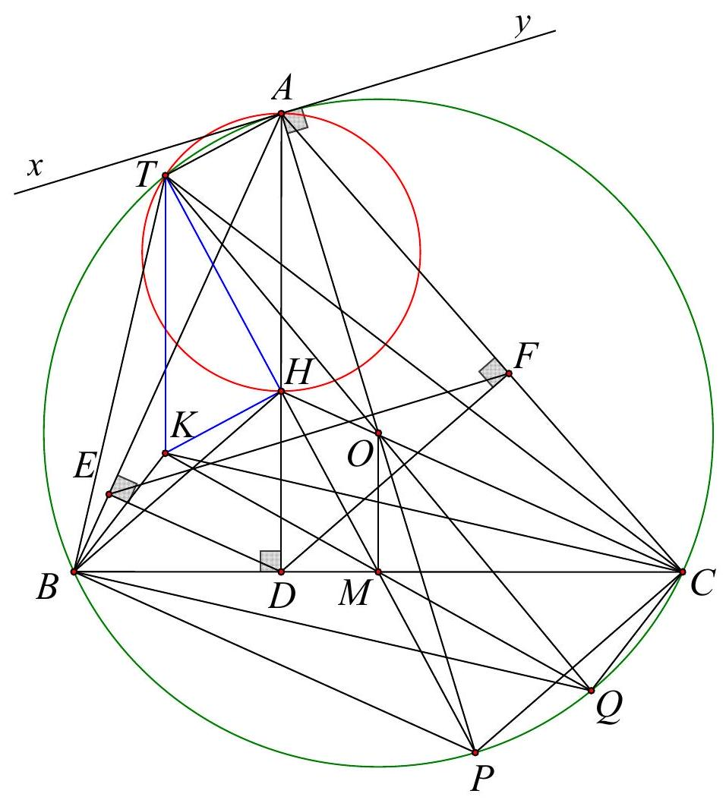

1) Chứng minh tứ giác  nội tiếp và 

Xét tứ giác  có  là hình chiếu của  trên  )

 là hình chiếu của  trên 



 Tứ giác  nội tiếp (tứ giác có tổng hai góc đối bằng  )

Xét  vuông tại  có  là đường cao

 (hệ thức cạnh và đường cao)

Xét  vuông tại  có  là đường cao

 (hệ thức cạnh và đường cao)



2) Chứng minh tam giác  đồng dạng với tam giác  và  vuông góc với .

Xét  và  có:  chung

 do 





Kẻ  là tiếp tuyến của  tại   (góc tạo bởi tiếp tuyến và dây cung với góc nội tiếp cùng chắn  )

 mà hai góc này là hai góc so le trong

 mà  (vì  là tiếp tuyến của  )



**3) Chứng minh tứ giác**  **là hình bình hành.**

Vì  là trực tâm  nên  là đường cao 

Mà  (góc nội tiếp chắn nửa đường tròn) 



Chứng minh tương tự ta có 

Tứ giác  có  nên là hình bình hành

Gọi  là trung điểm của 

 cũng là trung điểm của 

Tam giác  có  thứ tự là trung điểm của 

Nên  là đường trung bình của 

 hay 

Kẻ đường kính  của 

Chứng minh tương tự như trên ta cũng có tứ giác  là hình bình hành

 là trung điểm của 

 là đường trung bình của 

 hay 

Từ (1) và (2) suy ra 

Vì  là trực tâm  nên  là đường cao 

Vì  là trực tâm của  nên  là đường cao của 



Tứ giác  có  nên là hình bình hành.

**Câu 5 (1 điểm)**

1) Giải hệ phương trình:  Điều kiện: 

Ta có: 

Thay  vào  ta có: 

Đặt  với 

ta có: 

Khi đó ta có hệ phương trình sau: 

Ta có:

(3) 



Nếu 

Vậy hệ phương trình có nghiệm 

2) Xét hai số dương  thoả mãn . Tìm giá trị nhỏ nhất của biểu thức



Ta có: 

Áp dụng bất đăng thức cô si:



Do đó:





Dấu = xảy ra khi:  do 

Vậy giá trị nhỏ nhất của  là 20 khi 